**参考：**<http://www.cnblogs.com/holbrook/archive/2012/12/30/2839842.html>

[**本文最新版已更新至：http://thinkinside.tk/2012/12/30/JPA.html**](http://thinkinside.tk/2012/12/30/JPA.html)

JPA定义了Java ORM及实体操作API的标准。本文摘录了JPA的一些关键信息以备查阅。

如果有hibernate的基础，通过本文也可以快速掌握JPA的基本概念及使用。

**Table of Contents**

* [1 JPA概述](http://www.cnblogs.com/holbrook/archive/2012/12/30/2839842.html#sec-1)
* [2 实体生命周期](http://www.cnblogs.com/holbrook/archive/2012/12/30/2839842.html#sec-2)
* [3 实体关系映射（ORM）](http://www.cnblogs.com/holbrook/archive/2012/12/30/2839842.html#sec-3)
  + [3.1 基本映射](http://www.cnblogs.com/holbrook/archive/2012/12/30/2839842.html#sec-3-1)
  + [3.2 ID生成策略](http://www.cnblogs.com/holbrook/archive/2012/12/30/2839842.html#sec-3-2)
  + [3.3 关联关系](http://www.cnblogs.com/holbrook/archive/2012/12/30/2839842.html#sec-3-3)
  + [3.4 继承关系](http://www.cnblogs.com/holbrook/archive/2012/12/30/2839842.html#sec-3-4)
* [4 事件及监听](http://www.cnblogs.com/holbrook/archive/2012/12/30/2839842.html#sec-4)
* [5 Query Language 查询语言](http://www.cnblogs.com/holbrook/archive/2012/12/30/2839842.html#sec-5)
  + [5.1 使用参数](http://www.cnblogs.com/holbrook/archive/2012/12/30/2839842.html#sec-5-1)
  + [5.2 命名查询](http://www.cnblogs.com/holbrook/archive/2012/12/30/2839842.html#sec-5-2)
  + [5.3 排序](http://www.cnblogs.com/holbrook/archive/2012/12/30/2839842.html#sec-5-3)
  + [5.4 聚合查询](http://www.cnblogs.com/holbrook/archive/2012/12/30/2839842.html#sec-5-4)
  + [5.5 更新和删除](http://www.cnblogs.com/holbrook/archive/2012/12/30/2839842.html#sec-5-5)
  + [5.6 更多](http://www.cnblogs.com/holbrook/archive/2012/12/30/2839842.html#sec-5-6)
* [6 事务管理](http://www.cnblogs.com/holbrook/archive/2012/12/30/2839842.html#sec-6)

**1 JPA概述**

JPA（Java Persistence API，Java持久化API），定义了对象-关系映射（ORM）以及实体对象持久化的标准接口。

JPA是JSR-220（EJB3.0）规范的一部分，在JSR-220中规定实体对象（EntityBean）由JPA进行支持。

所以JPA不局限于EJB3.0，而是作为POJO持久化的标准规范，可以脱离容器独立运行，开发和测试更加方便。

JPA在应用中的位置如下图所示：

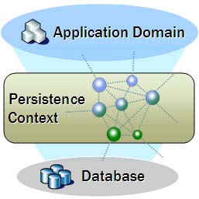

JPA维护一个Persistence Context（持久化上下文），在持久化上下文中维护实体的生命周期。主要包含三个方面的内容：

1. ORM元数据。JPA支持annotion或xml两种形式描述对象-关系映射。
2. 实体操作API。实现对实体对象的CRUD操作。
3. 查询语言。约定了面向对象的查询语言JPQL（Java Persistence Query Language）。

JPA的主要API都定义在javax.persistence包中。如果你熟悉Hibernate，可以很容易做出对应：

|  | | |
| --- | --- | --- |
| **org.hibernate** | **javax.persistence** | **说明** |
| cfg.Configuration | Persistence | 读取配置信息 |
| SessionFactory | EntityManagerFactory | 用于创建会话/实体管理器的工厂类 |
| Session | EntityManager | 提供实体操作API，管理事务，创建查询 |
| Transaction | EntityTransaction | 管理事务 |
| Query | Query | 执行查询 |

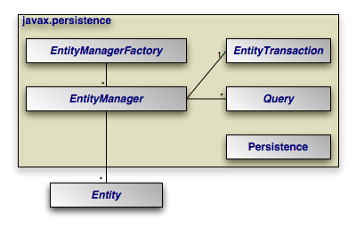

**2 实体生命周期**

实体生命周期是JPA中非常重要的概念，描述了实体对象从创建到受控、从删除到游离的状态变换。对实体的操作主要就是改变实体的状态。

JPA中实体的生命周期如下图：

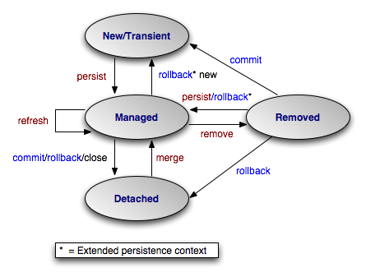

1. New，新创建的实体对象，没有主键(identity)值
2. Managed，对象处于Persistence Context(持久化上下文）中，被EntityManager管理
3. Detached，对象已经游离到Persistence Context之外，进入Application Domain
4. Removed, 实体对象被删除

EntityManager提供一系列的方法管理实体对象的生命周期，包括：

1. persist, 将新创建的或已删除的实体转变为Managed状态，数据存入数据库。
2. remove，删除受控实体
3. merge，将游离实体转变为Managed状态，数据存入数据库。

如果使用了事务管理，则事务的commit/rollback也会改变实体的状态。

**3 实体关系映射（ORM）**

**3.1 基本映射**

|  | | | |
| --- | --- | --- | --- |
| **对象端** | **数据库端** | **annotion** | **可选annotion** |
| Class | Table | @Entity | @Table(name="tablename") |
| property | column | – | @Column(name = "columnname") |
| property | primary key | @Id | @GeneratedValue 详见ID生成策略 |
| property | NONE | @Transient |  |

**3.2 ID生成策略**

ID对应数据库表的主键，是保证唯一性的重要属性。JPA提供了以下几种ID生成策略

1. GeneratorType.AUTO ，由JPA自动生成
2. GenerationType.IDENTITY，使用数据库的自增长字段，需要数据库的支持（如SQL Server、MySQL、DB2、Derby等）
3. GenerationType.SEQUENCE，使用数据库的序列号，需要数据库的支持（如Oracle）
4. GenerationType.TABLE，使用指定的数据库表记录ID的增长 需要定义一个TableGenerator，在@GeneratedValue中引用。例如：

@TableGenerator( name="myGenerator", table="GENERATORTABLE", pkColumnName = "ENTITYNAME", pkColumnValue="MyEntity", valueColumnName = "PKVALUE", allocationSize=1 )

@GeneratedValue(strategy = GenerationType.TABLE,generator="myGenerator")

**3.3 关联关系**

JPA定义了one-to-one、one-to-many、many-to-one、many-to-many 4种关系。

对于数据库来说，通常在一个表中记录对另一个表的外键关联；对应到实体对象，持有关联数据的一方称为owning-side，另一方称为inverse-side。

为了编程的方便，我们经常会希望在inverse-side也能引用到owning-side的对象，此时就构建了双向关联关系。 在双向关联中，需要在inverse-side定义mappedBy属性，以指明在owning-side是哪一个属性持有的关联数据。

对关联关系映射的要点如下：

|  | | |
| --- | --- | --- |
| **关系类型** | **Owning-Side** | **Inverse-Side** |
| one-to-one | @OneToOne | @OneToOne(mappedBy="othersideName") |
| one-to-many / many-to-one | @ManyToOne | @OneToMany(mappedBy="xxx") |
| many-to-many | @ManyToMany | @ManyToMany(mappedBy ="xxx") |

其中 many-to-many关系的owning-side可以使用@JoinTable声明自定义关联表，比如Book和Author之间的关联表：

@JoinTable(name = "BOOKAUTHOR", joinColumns = { @JoinColumn(name = "BOOKID", referencedColumnName = "id") }, inverseJoinColumns = { @JoinColumn(name = "AUTHORID", referencedColumnName = "id") })

关联关系还可以定制延迟加载和级联操作的行为（owning-side和inverse-side可以分别设置）：

通过设置fetch=FetchType.LAZY 或 fetch=FetchType.EAGER来决定关联对象是延迟加载或立即加载。

通过设置cascade={options}可以设置级联操作的行为，其中options可以是以下组合：

* CascadeType.MERGE 级联更新
* CascadeType.PERSIST 级联保存
* CascadeType.REFRESH 级联刷新
* CascadeType.REMOVE 级联删除
* CascadeType.ALL 级联上述4种操作

**3.4 继承关系**

JPA通过在父类增加@Inheritance(strategy=InheritanceType.xxx)来声明继承关系。A支持3种继承策略：

1. 单表继承（InheritanceType.SINGLETABLE），所有继承树上的类共用一张表，在父类指定（@DiscriminatorColumn）声明并在每个类指定@DiscriminatorValue来区分类型。
2. 类表继承（InheritanceType.JOINED），父子类共同的部分公用一张表，其余部分保存到各自的表，通过join进行关联。
3. 具体表继承（InheritanceType.TABLEPERCLASS)，每个具体类映射到自己的表。

其中1和2能够支持多态，但是1需要允许字段为NULL，2需要多个JOIN关系；3最适合关系数据库，对多态支持不好。具体应用时根据需要取舍。

**4 事件及监听**

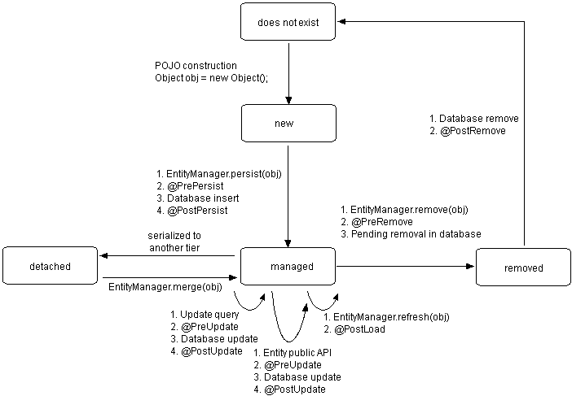

通过在实体的方法上标注@PrePersist，@PostPersist等声明即可在事件发生时触发这些方法。

**5 Query Language 查询语言**

JPA提供两种查询方式，一种是根据主键查询，使用EntityManager的find方法：

T find(Class entityClass, Object primaryKey)

另一种就是使用JPQL查询语言。JPQL是完全面向对象的，具备继承、多态和关联等特性，和hibernate HQL很相似。

使用EntityManager的createQuery方法：

Query createQuery(String qlString)

**5.1 使用参数**

可以在JPQL语句中使用参数。JPQL支持命名参数和位置参数两种参数，但是在一条JPQL语句中所有的参数只能使用同一种类型。

举例如下：

* 命令参数

Query query = em.createQuery("select p from Person p where p.personid=:Id"); query.setParameter("Id",new Integer(1));

* 位置参数

Query query = em.createQuery("select p from Person p where p.personid=?1"); query.setParameter(1,new Integer(1));

**5.2 命名查询**

如果某个JPQL语句需要在多个地方使用，还可以使用@NamedQuery 或者 @NamedQueries在实体对象上预定义命名查询。

在需要调用的地方只要引用该查询的名字即可。

例如：

@NamedQuery(name="getPerson", query= "FROM Person WHERE personid=?1")

@NamedQueries({ @NamedQuery(name="getPerson1", query= "FROM Person WHERE personid=?1"), @NamedQuery(name="getPersonList", query= "FROM Person WHERE age>?1") })

Query query = em.createNamedQuery("getPerson");

**5.3 排序**

JPQL也支持排序，类似于SQL中的语法。例如： Query query = em.createQuery("select p from Person p order by p.age, p.birthday desc");

**5.4 聚合查询**

JPQL支持AVG、SUM、COUNT、MAX、MIN五个聚合函数。例如：

Query query = em.createQuery("select max(p.age) from Person p"); Object result = query.getSingleResult(); String maxAge = result.toString();

**5.5 更新和删除**

JPQL不仅用于查询，还可以用于批量更新和删除。

如：

Query query = em.createQuery("update Order as o set o.amount=o.amount+10"); //update 的记录数 int result = query.executeUpdate();

Query query = em.createQuery("delete from OrderItem item where item.order in(from Order as o where o.amount<100)"); query.executeUpdate();

query = em.createQuery("delete from Order as o where o.amount<100"); query.executeUpdate();//delete的记录数

**5.6 更多**

与SQL类似，JPQL还涉及到更多的语法，可以参考：<http://docs.oracle.com/cd/E11035_01/kodo41/full/html/ejb3_langref.html>

**6 事务管理**

JPA支持本地事务管理（RESOURCELOCAL）和容器事务管理（JTA），容器事务管理只能用在EJB/Web容器环境中。

事务管理的类型可以在persistence.xml文件中的“transaction-type”元素配置。

JPA中通过EntityManager的getTransaction()方法获取事务的实例（EntityTransaction），之后可以调用事务的begin()、commit()、rollback()方法。

Date: 2012-12-30 16:46:29 CST

Author: Holbrook

Org version 7.8.11 with Emacs version 24

[Validate XHTML 1.0](http://validator.w3.org/check?uri=referer)

本人已在github上用Jekyll建立了新的博客：<http://thinkinside.tk/>，本站文章会陆续迁移过去